撒母耳記上11-12章 掃羅王初戰告捷，撒母耳的臨別贈言

引題：請分享，你自己“人多好辦事，團結力量大”的經驗。

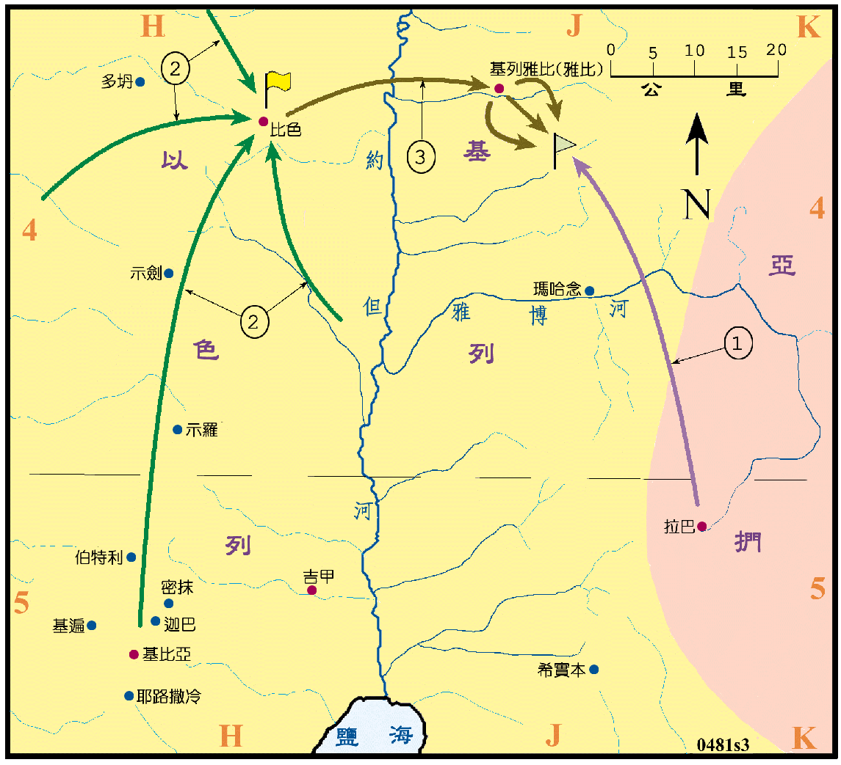
前言：掃羅在拉瑪受撒母耳膏立（10:1），然後在米斯巴被公開掣籤揀選（10:17-27）。但是，掃羅還沒有得人心，而且，以色列各支派之間的聯繫非常鬆散。神興起掃羅，透過與亞捫人的爭戰得勝，立定掃羅在以色列全境的統治管理地位，使得政權順利交到掃羅手上。

分段：一. 掃羅擊敗亞捫人（11:1-15）
二. 撒母耳臨別贈言（12:1-25）

一. 掃羅擊敗亞捫人（11:1-15）

11:1 亞捫人住在約但河東（看右圖），與迦得支派為鄰，士師時代亞捫人曾經敗在耶弗他手下（士11:1-33）。可能因為他們看到以色列西邊有非利士人的威脅，因此想要趁機占據基列雅比，進而侵占以色列約但河東部。
11:1 基列雅比：在約但河以東3.2公里。基列雅比人是瑪拿西的後裔，士師記19-21章記載基列雅比400位處女嫁給快要滅族的便雅憫族男子的事，可見他們與掃羅所屬的便雅憫族有姻盟關係。
11:1 立約…服侍：面對亞捫人大軍的侵略，基列雅比的長老根本無計可施，既沒想到耶和華，也沒想到新的王，完全不覺得有抵抗能力，一心只想求和。
11:2 剜出…右眼：這種剜出右眼的暴行是古代近東對付敵人的方式之一，有凌辱的意思。軍事上，也使得戰士無法作戰，因為古時打仗，左眼用盾牌保護，右眼是攻擊、防禦時主要使用的眼睛。凌辱：辱罵、毀謗。
11:3 寬限七日:拿轄自認以色列沒有拯救者，也沒有人可以敵對他，這樣就進一步「羞辱」以色列人。出來歸順：是「開城投降」的另一種說法 。
11:4 基比亞：距離基列雅比大約67公里，便雅憫族的分地。以色列人聽見這羞辱的消息，無計可施，就放聲大哭。
11:5 掃羅被撒母耳膏立為王之後，不是立刻坐上王位，而是回去田間趕牛。也可以看出以色列人其實還沒有真正接納掃羅為王。他要經過一場試驗後，才被以色列人擁立為王。
11:6 神興起掃羅如同興起士師拯救以色列人一般。
11:7 掃羅仿效昔日士師時代某利未人的做法，激起全國人民救援同胞的熱誠（士19:29），且帶有嚴厲威嚇警告的意味。
11:8 比色：距離基列雅比大約15公里，在約但河以西。
11:11 晨更：當時的人把晚上分為三更，這裡就是指第三更，約為晚上兩點到清晨六點。這是敵人睡意正濃的時間，掃羅發動夜襲。掃羅帶領三十多萬軍隊整夜行軍，夜裡過河行軍不是一件易事。掃羅作戰懂得兵分三隊在晨更突擊亞捫人的營，可見掃羅不是泛泛之輩。
11:14 立國：更新王權，更新國度。掃羅打敗亞捫人之後，民心歸向他，確定了他的王位，全體百姓此時都承認他的統治。

【問題】掃羅認定這次勝仗是耶和華所施行的拯救（13節），你覺得他是基於什麼原因？
【問題】掃羅這次的表現有什麼可以讓我們學習的地方？
【問題】從掃羅成王的過程，你是否相信神從不誤事，也不誤時？這對你有何鼓勵？
【問題】等候神的時候，我們需要注意什麼？

二. 撒母耳臨別贈言（12:1-25）

1.撒母耳要求眾人指證他公正行事（12:1-5）
12:2 在你們前面行：有領導，帶領的意思。
12:3 他的受膏者：指君王，即掃羅。以後這個詞變成專有名詞救贖主，音譯就是彌賽亞。
12:3 眼瞎：原文是「遮住眼睛」，意指人受賄後對壞事視而不見。

2.歷史的回顧（12:6-11）：撒母耳在短短五節之內，概述了八百至八百五十年的歷史，陳述耶和華帶領以色列人出埃及，派遣士師拯救以色列人的事蹟。
12:7 講論：辯護，抗辯。
12:9 付與：原文是賣，也就是交給的意思。夏瑣將軍西西拉見士師記4:1-24，摩押王見士師記3:12-30。
12:10 巴力，亞斯他錄：迦南人拜的偶像。
12:11 士師時代的“犯罪-受苦-哀求-拯救”的循環。耶路巴力—基甸，比但—巴拉。

3.以色列人厭棄神，要求立王。既已立王，王和百姓必須順服上帝，否則上帝一定伸手攻擊以色列人。（12:12-15）

4.先知能力的彰顯（12:16-19）：這個神蹟變成一種記號，讓以色列人清楚知道神的心意，也印證神賦予撒母耳先知的權柄，繼續做神的代言人。
12:17 割麥子的時候：時間大約是四月中旬到六月中旬。此時進入旱季。
12:18 懼怕：敬畏。

5.禍福的原則與最後的勸勉（12:20-25）：撒母耳强調以色列人民和王都在神的律之下，要求百姓盡心侍奉神，只要百姓不偏離神，神永遠不會撇棄以色列人。撒母耳也會為以色列人禱告，教導以色列人。不過如果以色列人執意作惡，必與自己的王一同滅亡。
12:21 虛神：虛空，虛幻。
12:22 大名：偉大的名字，存留到永世萬代。
12:23 斷不停止為你們禱告，以致得罪耶和華：先知的兩個職分：一是「為百姓禱告」，二是「教導百姓正道」。撒母耳儘管不同意百姓立王之想，却向他們保證，他要不住地爲他們禱告，幷繼續教導他們。

【思想】我們交接任何職分的時候，期許也像撒母耳這樣的宣告，對神沒有任何虧負。
【問題】從撒母耳身上找出三個領袖特質，可以成為我們（在家和教會）服事的榜樣和激勵？
【問題】學習撒母耳不停止代禱的志向，請問你對哪一方面的代禱有負擔？

結語：掃羅由最小的支派，被神興起揀選為王，在未能得到全體百姓的擁戴之前，他順服聖靈的感動和帶領，等候神的時間，神使眾百姓也順服掃羅的帶領，以致能爭戰得勝，順利榮登王位。我們得蒙神的揀選成為神的兒女，得以勝過黑暗，得以服事神，也在於主的時間和恩典，願我們也學習掃羅順服神、等候神的榜樣，在與敵人的爭戰上得勝。

